故障名称 | 灯光微弱
车 型 | 德龙，WP电控发动机
故障现象：
车辆无法启动，打开所有灯光发现只有前照灯小灯亮，雾灯灯丝微红。
分析过程： 首先要检查蓄电瓶是否有电，电量是否充足，另外电源线路接触不良也会出现类似蓄电池亏电的表现，需要特别注意。

检查过程：
1，检查蓄电瓶是否亏电：亏电的蓄电池在未接负载时电压正常，但接上较大负载后电压会变的很低，甚至显示极性反转，两者结合才能确定蓄电瓶故障。
2，电源线路接触不良会表现出一些类似于电源电量不足<蓄电池亏电>的表现，应检查主电源连接是否牢靠，包括变速箱搭铁点和起动机30端。注意：检查前应关闭电源总开关，用手轻摇主电源线，看是否松动。
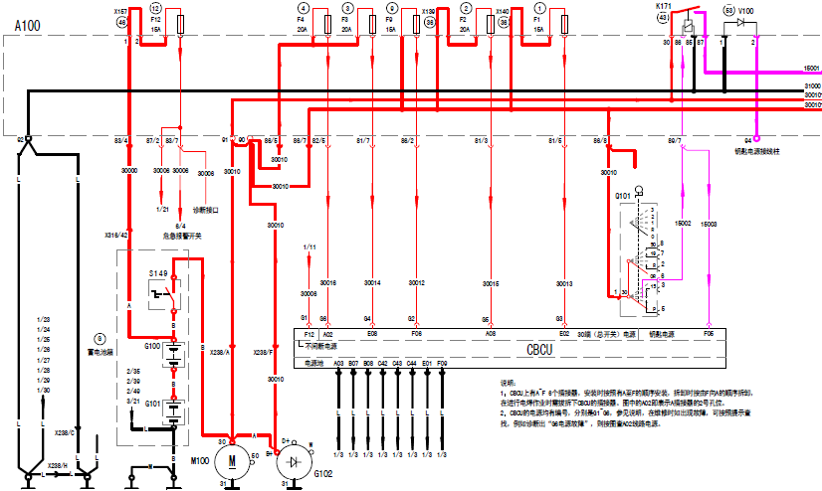
车辆故障案例分析

